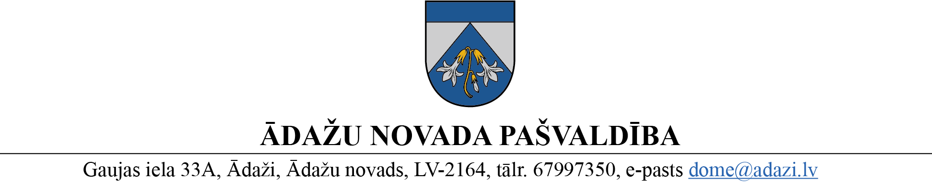

PROJEKTS uz 27.04.2023.
vēlamais datums izskatīšanai Attīstības komitējā: 10.05.2023.
domē: 24.05.2023.
sagatavotājs un ziņotājs: Nadežda Rubina

LĒMUMS
Ādažos, Ādažu novadā

2023. gada 24. maijā Nr.«DOKREGNUMURS»

Par adrešu piešķiršanu dzīvokļiem ēkā “Ainavas”, Gaujas ciemā

Ādažu novada pašvaldības dome izskatīja Valsts zemes dienesta (turpmāk – VZD) šā gada 17. aprīļa paziņojumu (reģ. ar Nr. ĀNP/1-11-1/23/2026) ar lūgumu piešķirt adreses jaunām telpu grupām, kuras ir reģistrētas dzīvojamā mājā "Ainavas", Gauja, Carnikavas pag., Ādažu nov., LV-2163:
Ēkas adrese | Ēkas adreses kods | Ēkas kadastra apzīmējums | Telpu grupas kadastra apzīmējums | Telpu grupas nosaukums
"Ainavas", Gauja, Carnikavas pag., Ādažu nov., LV-2163 | 105577365 | 80520021804001 | 80520021804001002  80520021804001003 | Dzīvoklis  Dzīvoklis
Ministru kabineta 29.06.2021. noteikumu Nr. 455 “Adresācijas noteikumi” (turpmāk – Noteikumi) 2.11. apakšpunkts nosaka, ka adresācijas objekts ir arī telpu grupa.
Noteikumu 9. punktā noteikts, ka pašvaldībai bez personas piekrišanas, izvērtējot konkrēto situāciju, ir tiesības piešķirt adresi, ja adrese adresācijas objektam nav piešķirta.
Noteikumu 26. punktā noteikts, ka numuru telpu grupai pašvaldība piešķir, pieņemot ēku ekspluatācijā vai pamatojoties uz būvniecības ieceres dokumentācijā norādīto informāciju, ja tā atbilst šajos noteikumos minētajām prasībām.
Noteikumu 28. punktā noteikts, ka numurus telpu grupām piešķir, sākot no ēkas kreisās malējās kāpņu telpas augošā secībā no pirmā virszemes stāva uz augstāko stāvu.
Pamatojoties uz Pašvaldību likuma 10. panta pirmās daļas 21. punktu, Ministru kabineta 29.06.2021. noteikumu Nr. 455 “Adresācijas noteikumi” 2.11., 9., 26. un 28. punktiem, kā arī Attīstības komitejas 10.05.2023. atzinumu, Ādažu novada pašvaldības dome
NOLEMJ:
- Piešķirt šādas adreses telpu grupām (dzīvokļiem):
Veiktā darbība | Adresācijas objekts | Adresācijas objekta kadastra apzīmējums | Adresācijas objekta jaunā adrese
piešķiršana | telpu grupa | 8052 002 1804 001 002 | "Ainavas"-1, Gauja, Carnikavas pag., Ādažu nov., LV-2163
piešķiršana | telpu grupa | 8052 002 1804 001 003 | "Ainavas"-2, Gauja, Carnikavas pag., Ādažu nov., LV-2163
- Administratīvajai nodaļai lēmumu nosūtīt Valsts zemes dienestam uz e-adresi un adresācijas objektu īpašniekam V.K. (personas kods) uz deklarēto dzīves vietas adresi [adrese].
- Pašvaldības izpilddirektoram veikt lēmuma izpildes kontroli.

Pašvaldības domes priekšsēdētāja K. Miķelsone
__________________________
Izsniegt norakstus:
@ VZD uz e-adresi,
Īpašniekam pa pastu
@IDR, NĪN

N.Rubina 67443536

